## 3　匀变速直线运动的位移与时间的关系

例1　以36 km/h的速度行驶的列车开始下坡，在下坡路上的加速度等于0.2 m/s2，经过30 s到达坡底，求坡路的长度和列车到达坡底时的速度大小。



答案　390 m　16 m/s

解析　设坡路的长度为*x*，列车到达坡底时的速度大小为*v*，初速度*v*0＝36 km/h＝10 m/s，

加速度*a*＝0.2 m/s2，时间*t*＝30 s，

根据*x*＝*v*0*t*＋*at*2，

得*x*＝10 m/s×30 s＋×0.2 m/s2×(30 s)2＝390 m。

根据*v*＝*v*0＋*at*，

得*v*＝10 m/s＋0.2 m/s2×30 s＝16 m/s。

例2　一物体做匀减速直线运动，初速度大小为*v*0＝5 m/s，加速度大小为0.5 m/s2，求：



(1)物体在前3 s内的位移大小；

(2)物体在第3 s内的位移大小。

答案　(1)12.75 m　(2)3.75 m

解析　(1)取初速度方向为正方向

*v*0＝5 m/s，*a*＝－0.5 m/s2，则物体10 s停止

前3 s内物体的位移*x*3＝*v*0*t*3＋*at*32＝5×3 m＋×(－0.5)×32 m＝12.75 m。

(2)同理，前2 s内物体的位移

*x*2＝*v*0*t*2＋*at*22＝5×2 m＋×(－0.5)×22 m＝9 m

因此第3 s内物体的位移

*x*＝*x*3－*x*2＝12.75 m－9 m＝3.75 m。

### 二、速度与位移的关系

例3　某型号航空母舰上装有帮助飞机起飞的弹射系统，已知某型号的飞机在平直跑道上加速时可产生的最大加速度为5.0 m/s2，当飞机的速度达到50 m/s时才能离开航空母舰起飞，设航空母舰始终处于静止状态。问：



(1)若某舰上不装弹射系统，要求该型号飞机仍能在此舰上正常起飞，该舰身长至少为多长？

(2)若要求该飞机滑行160 m后起飞，弹射系统必须使飞机具有多大的初速度？

答案　(1)250 m　(2)30 m/s

解析　(1)不装弹射系统时，飞机从静止开始做匀加速直线运动，由公式*v*2＝2*ax*可知该舰身长至少为*x*1＝＝250 m。

(2)设弹射系统使飞机具有的初速度为*v*0，由速度与位移的关系式*v*2－*v*02＝2*ax*

可得*v*0＝＝30 m/s。

### 三、刹车中的位移问题

例4　以18 m/s的速度行驶的汽车，制动后做匀减速直线运动，在3 s内前进36 m(制动3 s时汽车未停止)。求汽车的加速度及制动后5 s内发生的位移大小。



答案　4 m/s2，与初速度方向相反　40.5 m

解析　初速度*v*0＝18 m/s，时间*t*＝3 s，位移*x*＝36 m

根据*x*＝*v*0*t*＋*at*2，

得*a*＝＝ m/s2＝－4 m/s2，

则加速度大小为4 m/s2，方向与初速度方向相反。

根据*v*＝*v*0＋*at*,汽车停止运动的时间

*t*′＝＝ s＝4.5 s

故汽车在制动后5 s内的位移与4.5 s内的位移相等，此过程中可以看作反向的初速度为零的匀加速直线运动

*x*′＝*a*′*t*′＝×4×4.52 m＝40.5 m。

## 课时对点练

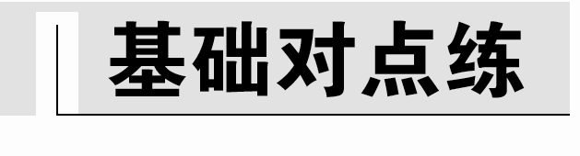

考点一　匀变速直线运动的位移

4．(多选)一质点做匀变速直线运动，其位移表达式为*x*＝(10*t*＋*t*2) m，则(　　)

A．质点的初速度为10 m/s

B．质点的加速度大小为1 m/s2

C．质点的加速度大小为2 m/s2

D．在第4 s末，质点距出发点24 m

答案　AC

解析　将*x*＝(10*t*＋*t*2) m与公式*x*＝*v*0*t*＋*at*2对比可知，质点的初速度为10 m/s，加速度大小为2 m/s2，故A、C正确，B错误；*t*＝4 s时，*x*4＝(10×4＋42) m＝56 m，故D错误。

5．一质点由静止开始做匀加速直线运动，它在第10 s内的位移为19 m，则其加速度大小为(　　)

A．1.9 m/s2 B．2.0 m/s2

C．9.5 m/s2 D．3.0 m/s2

答案　B

解析　质点做初速度为零的匀加速直线运动，根据位移与时间关系式，有

前10 s内的位移*x*1＝*at*102，

前9 s内的位移*x*2＝*at*92，

故第10 s内的位移*x*＝*x*1－*x*2＝19 m，

代入数据解得*a*＝2.0 m/s2，故选项B正确。

考点二　速度与位移的关系

6．(2022·凯里一中高一期中)一辆摩托车在平直的公路上匀加速行驶，经过路旁两相邻电线杆时的速度分别是5 m/s和15 m/s，已知相邻电线杆之间的距离是20 m。则摩托车的加速度是(　　)

A．5 m/s2 B．0.5 m/s2

C．10 m/s2 D．2.5 m/s2

答案　A

解析　根据速度与位移的关系式*v*2－*v*02＝2*ax*得*a*＝ m/s2＝5 m/s2，故A正确，B、C、D错误。

7.如图所示，一小车从*A*点由静止开始做匀加速直线运动，若到达*B*点时速度为*v*，到达*C*点时速度为2*v*，则*xAB*∶*xBC*等于(　　)

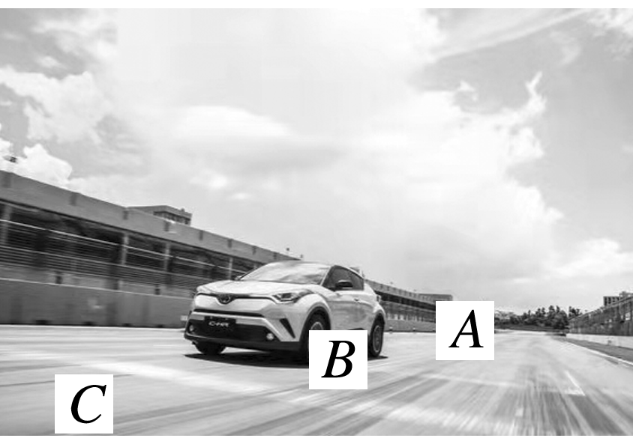

A．1∶1 B．1∶2

C．1∶3 D．1∶4

答案　C

解析　设小车的加速度为*a*，由*v*2－*v*02＝2*ax*得*xAB*＝，*xBC*＝*xAC*－*xAB*＝－＝，故*xAB*∶*xBC*＝1∶3，选项C正确。



9．汽车以20 m/s的速度做匀速直线运动，某时刻关闭发动机而做匀减速直线运动，加速度大小为5 m/s2，则它关闭发动机后通过37.5 m所需时间为(　　)

A．3 s B．4 s C．5 s D．6 s

答案　A

解析　根据*x*＝*v*0*t*＋*at*2，将*v*0＝20 m/s，*a*＝－5 m/s2，*x*＝37.5 m，代入得：*t*1＝3 s，*t*2＝5 s，但汽车减速到0所用的时间*t*0＝＝4 s，所以*t*2＝5 s应舍去，故选项A正确。

10．(2022·绍兴市高一期末)车辆在经过斑马线路段时，若发现行人正通过斑马线，司机应主动停车让行。小王驾车以10 m/s的速度行驶时，发现正前方15 m处的斑马线上有行人，踩下刹车后，汽车的加速度大小为5 m/s2，汽车恰好停在斑马线前。此过程中小王的反应时间为(　　)

A．0.2 s B．0.5 s

C．1.5 s D．2.0 s

答案　B

解析　设反应时间为*t*，则*x*＝*vt*＋，解得*t*＝0.5 s，故选B。

11.(2022·佳木斯市高一开学考试)如图所示，高山滑雪运动员在斜坡上由静止开始匀加速滑行距离*x*1，又在水平面上匀减速滑行距离*x*2后停下，测得*x*2＝2*x*1，运动员经过两平面交接处速率不变，则运动员在斜坡上滑行的加速度*a*1与在水平面上滑行的加速度*a*2的大小关系为(　　)

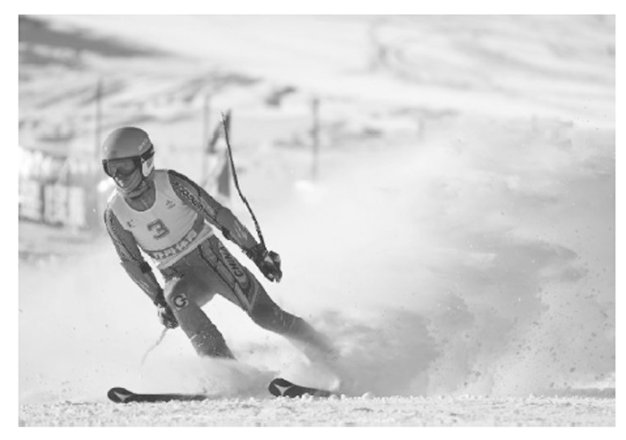

A．*a*1＝*a*2 B．*a*1＝4*a*2

C．2*a*1＝*a*2 D．*a*1＝2*a*2

答案　D

解析　设运动员下滑到坡底的速率为*v*，则斜坡上有*x*1＝，在水平面上有*x*2＝，且*x*2＝2*x*1，联立解得*a*1＝2*a*2，故选D。

12．(2022·温州市高一期末)某人骑着自行车以*v*0＝6 m/s的速度在路上做匀速直线运动，将要抵达目的地时开始刹车做匀减速直线运动，经过*t*＝2 s后自行车的速度大小变为*v*＝5 m/s，求：

(1)自行车刹车时的加速度大小；

(2)自行车开始刹车4 s后的速度大小；

(3)自行车开始刹车后15 s内的位移大小。

答案　(1)0.5 m/s2　(2)4 m/s　(3)36 m

解析　(1)自行车刹车时的加速度为

*a*＝＝ m/s2＝－0.5 m/s2

自行车刹车时的加速度大小为0.5 m/s2。

(2)自行车刹车时间为

*t*′＝＝ s＝12 s

自行车开始刹车4 s后的速度大小为

*v*4＝*v*0＋*at*4＝4 m/s

(3)自行车开始刹车后15 s内，自行车已停止，则其位移大小为

*x*＝＝ m＝36 m。